10 советов от инструктора по физкультуре
1. Поддерживайте интерес ребенка к занятиям физической культурой
2. Всемерно поддерживайте в своем ребенке высокую самооценку — поощряйте любое его достижение
3. Наблюдайте за поведением и состоянием своего ребенка во время занятий физическими упражнениями
4. Ни в коем случае не настаивайте на продолжении тренировочного занятия, если ребенок не желает заниматься.
5. Не ругайте своего ребенка за временные неудачи.
6. Определите индивидуальные приоритеты ребенка в выборе физических упражнений.
7. Не меняйте слишком часто набор физических упражнений
8. Требуйте, чтобы ребенок, соблюдая культуру выполнения физических упражнений, не допускал расхлябанности, небрежности, исполнения спустя рукава, все делал «взаправду».
9. Не перегружайте ребенка, учитывайте его возраст, настроение, желание.
10. Помните три незыблемых закона, которые должны сопровождать вас в воспитании ребенка: ПОНИМАНИЕ, ЛЮБОВЬ И ТЕРПЕНИЕ!



Для вас, родители!

Десять советов родителям!

1. Поддерживайте интерес ребенка к занятиям физической культурой, ни в коем случае не проявляйте пренебрежение к физическому развитию, так как пример взрослых в этом вопросе чрезвычайно важен.
Как вы относитесь к физической культуре, так будет относиться к ней и ваш ребенок.
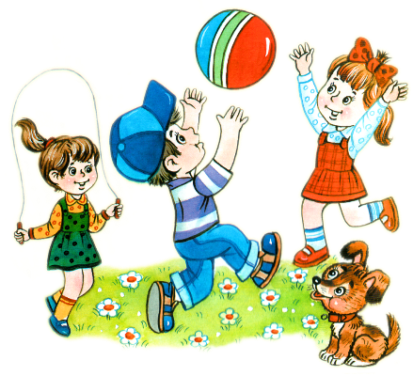
Часто ребенок живет под грузом запретов: «не бегай», «не шуми», «не кричи громко».
Ущемление потребности в самовыражении особенно сказывается на снижении самооценки и активности растущего человека.
Вы должны хорошо знать потребности и возможности своего ребенка,как можно полнее учитывать их.

2. Всемерно поддерживайте в своем ребенке высокую самооценку - поощряйте любое его достижение, и в ответ вы получите еще большее старание.
Высокая самооценка - один из мощных стимулов для ребенка выполнять любую работу, будь то домашнее задание или утренняя гигиеническая гимнастика.
На занятиях физической культурой выдерживайте единую «линию поведения» обоих родителей, не допускайте противоположных распоряжений (мама - «хватит бегать»; папа - «побегай еще минут пять»).
Единодушное мнение родителей способствует повышению интереса ребенка к физкультурным занятиям.

3. Наблюдайте за поведением и состоянием своего ребенка во время занятий физическими упражнениями, постарайтесь понять, почему ребенок капризничает, не выполняет, казалось бы, элементарных распоряжений родителей, какова причина его негативных реакций (усталость или какое-то скрытое желание - например, ребенок хочет быстрее закончить занятие физкультурой, чтобы посмотреть интересную телепередачу). Не жалейте времени и внимания на то, чтобы установить с ним душевный контакт.
4. Ни в коем случае не настаивайте на продолжении тренировочного занятия, если ребенок не желает заниматься.
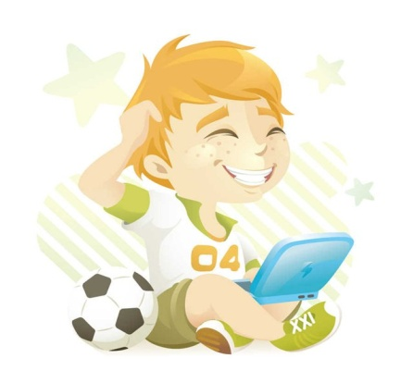

Выясните причину отказа, почему ребенок
не желает заниматься, устраните ее и
только после этого продолжайте занятие.

5. Не ругайте своего ребенка за временные неудачи.
Помните: ребенок делает только первые шаги в неизвестном для него мире, а потому он болезненно реагирует на то, что окружающие считают его слабым и неумелым.
Дайте понять ребенку, что вы уважаете его чувства, желания, мнения и считаетесь с ними.
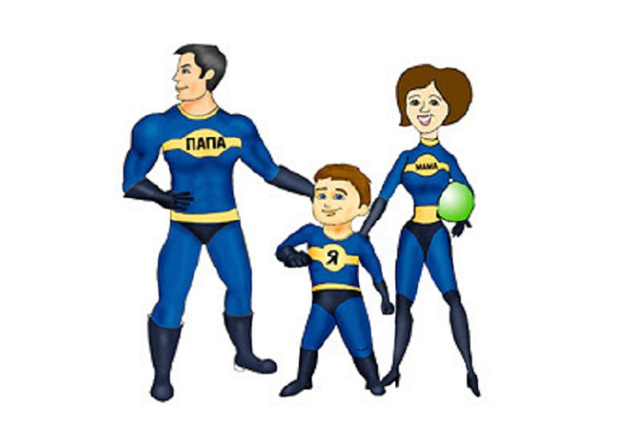

6. Определите индивидуальные приоритеты ребенка в выборе физических упражнений.

Хотя практически всем детям нравятся подвижные игры, но некоторым из них не хватает каких-то качеств, например
физической силы.

Не отказывайте ребенку в просьбе купить ему гантели или навесную перекладину для подтягивания (он хочет подражать своему любимому герою книги или кинофильма в силе и ловкости).

7. Не меняйте слишком часто набор физических упражнений, пусть ребенок выполняет комплекс упражнений, который ему нравится, как можно дольше, чтобы прочно усвоить разучиваемые движения.

8. Требуйте, чтобы ребенок, соблюдая культуру выполнения физических упражнений, не допускал расхлябанности, небрежности, исполнения спустя рукава, все делал «взаправду».


9. Не перегружайте ребенка, учитывайте его возраст, настроение, желание.
Не применяйте к нему строгих мер, старайтесь приучать его к физической культуре собственным примером.

10. Помните три незыблемых закона, которые должны сопровождать вас в воспитании ребенка:

ПОНИМАНИЕ, ЛЮБОВЬ И ТЕРПЕНИЕ!



БУДЬТЕ ЗДОРОВЫ!

